Snelstartgids Boom digitaal

Inhoudsopgave
Snelstartgids Boom digitaal 1
Activeren en inloggen 2
Lesmateriaal 4
Klas toevoegen 6
Nakijken 9
Voortgang 11
Naam van de leerling wijzigen 13
Leerling- en docentmateriaal 14
Bronnen 16
Berichten 18
Oefentoetsen 19
Toetsen 21
Toets opgeven 21
Begrippentrainer 23

Activeren en inloggen

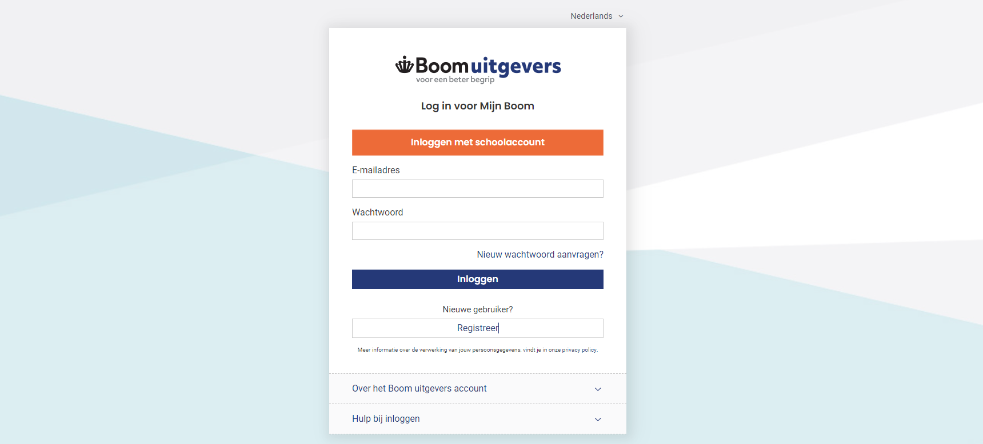Figuur 1 Log in door te klikken op 'inloggen met schoolaccount'. je logt in via de Entree Federatie met je ELO-account
Eenmalig activeren
Wij raden scholen aan om Google Chrome, Edge of Firefox te gebruiken, omdat onze digitale omgeving daarmee het beste werkt. Om gemakkelijk vanuit je eigen school-ELO de licentie te openen, gaat je als volgt te werk:
• Log in bij je ELO.
• Open een nieuw tabblad, ga naar: https://mijn.boom.nl
• Indien mogelijk: klik op ‘inloggen met schoolaccount’.
Vaak zult je direct doorverwezen worden naar de inlogpagina van de Entree Federatie waar je kunt inloggen met je schoolaccount, of je bent al direct ingelogd in Boom Digitaal.
• Vul zo nodig de gegevens in.
• Kies ‘licentie activeren’ en vul de activatiecode in.
Inloggen
Als het activeren met je schoolaccount succesvol is gelukt, volstaat het de volgende keer om deze
URL te gebruiken voor de aanvullende licentie (terwijl je bent ingelogd op je ELO):
https://www.boomdigitaal.nl
Dus:
• Log in bij je ELO.
• Open een nieuw tabblad, ga naar: https://www.boomdigitaal.nl.
• Als het goed is, bent je nu ingelogd op Boom Digitaal. Zo niet:
• Klik op ‘inloggen met schoolaccount’

‘Knop’ in je ELO
Het is mogelijk om binnen je ELO een ‘knop’ zichtbaar te krijgen waarmee je direct ingelogd op
Boom Digitaal terechtkomt. je kunt je ELO-beheerder vragen om binnen je ELO een ‘knop’ te
maken voor je aanvullende docentlicentie met de volgende link, deze geldt ook voor de boekvervangende licentie:
https://www.boomdigitaal.nl

Lesmateriaal

Bij het openen van je licentie ziet je een overzicht van alle boeken. je kunt boeken sorteren door op de drie puntjes te klikken en te kiezen voor ‘Boeken ordenen’.

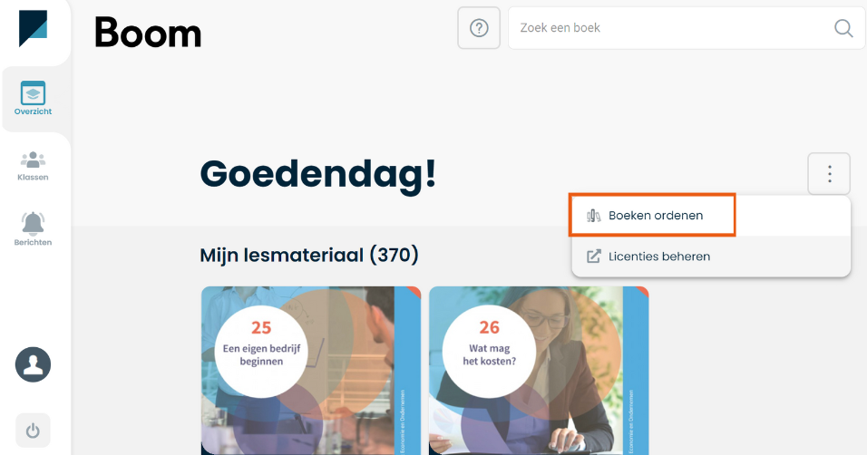

Maak je keuze of ga met je muis op het boekjes staan en plaats deze in de juiste volgorde, klik daarna op ‘Stoppen met ordenen’ om je volgorde op te slaan:
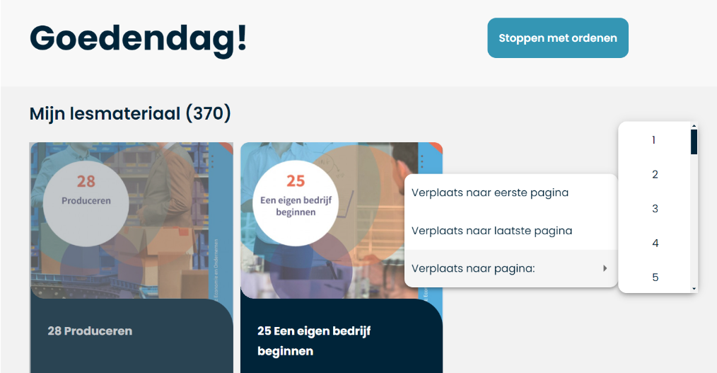
Figuur 2 Ordenen

Klas toevoegen
Klik op een boek dat je met je klas wilt gebruiken. Klik vervolgens op klassen
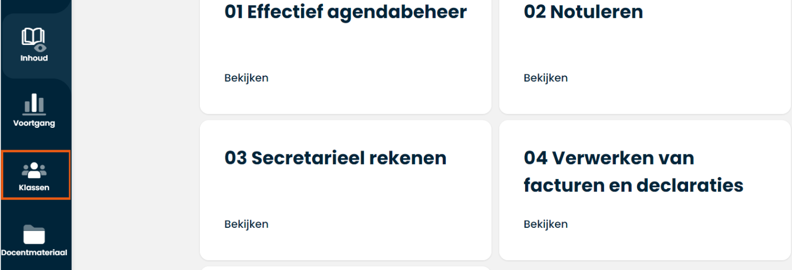
Figuur 3 Klassen overzicht per boek

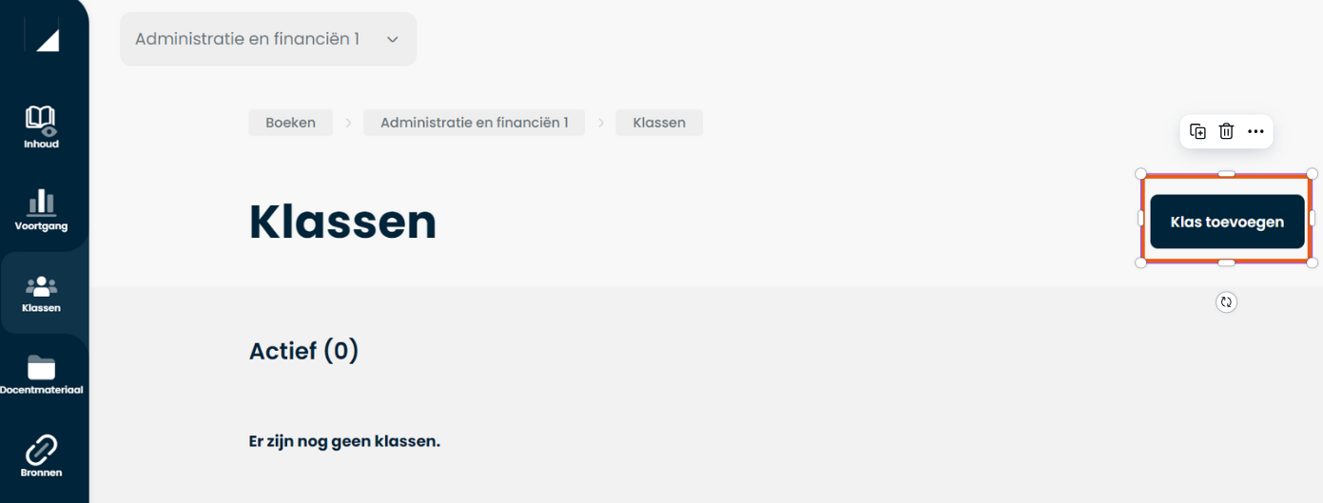
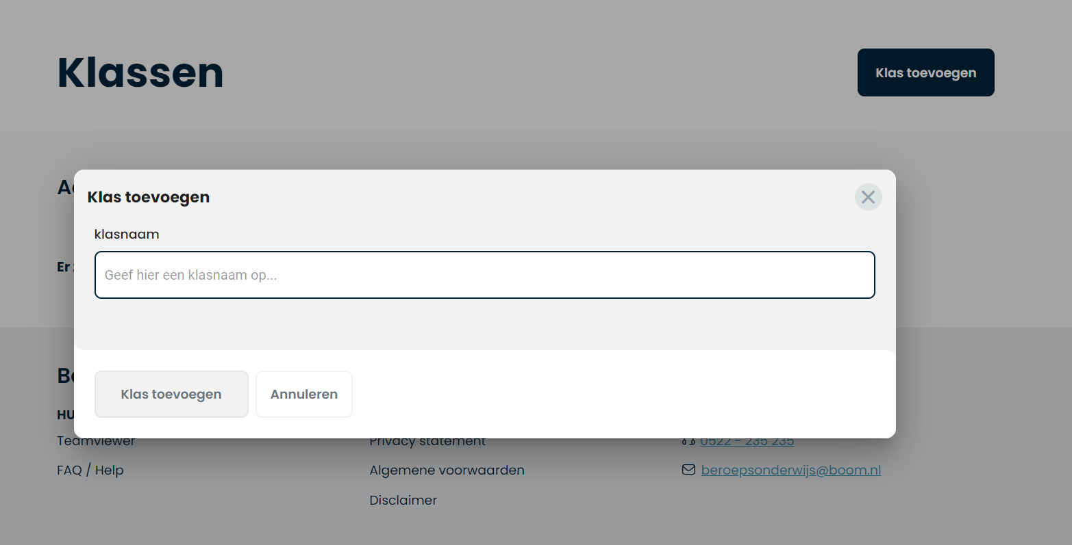
Figuur 4 Geef de klas een naam

Wanneer je begint met typen worden bestaande klassen binnen je organisatie direct getoond (deze kan je collega aangemaakt hebben). Je kunt jezelf daaraan toevoegen door deze klas te selecteren en te klikken op ‘Klas toevoegen’. Deze klassen kun je later ook weer aan andere boeken toevoegen.
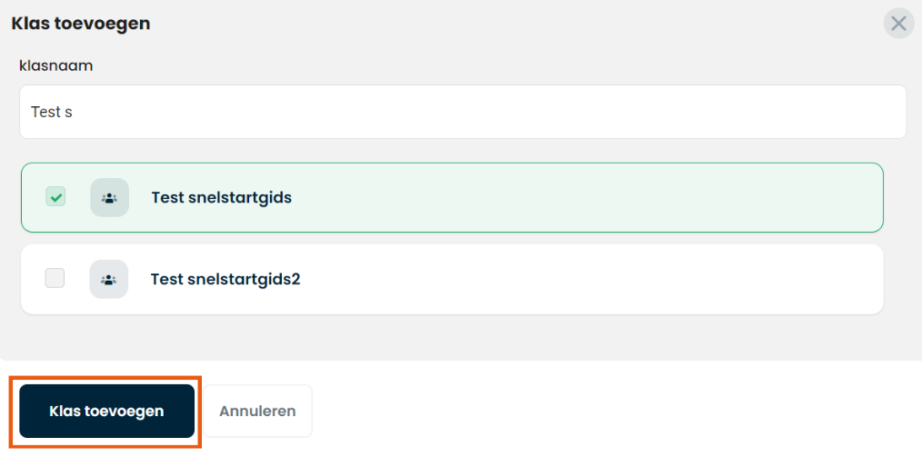

Leerlingen kunnen zichzelf toevoegen door de klascode van de desbetreffende klas te activeren. Voor de leerling ziet dit er als volgt uit:
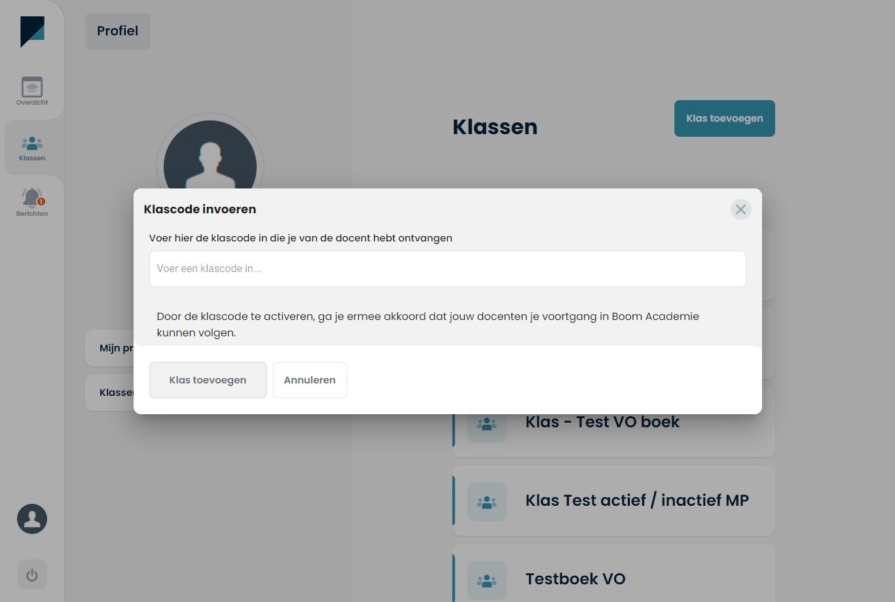

Nakijken
Standaard staat er ingesteld dat een leerling zijn opdracht zelf mag nakijken (al dan niet automatisch). Wil je als docent graag zelf nakijken dan kun je dat bij de leerling zelf aangeven door naar de details van een klas te gaan.
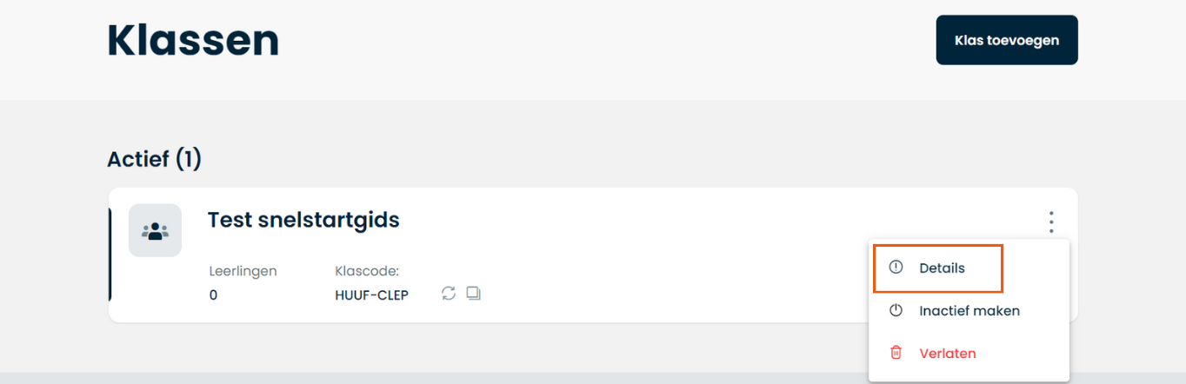
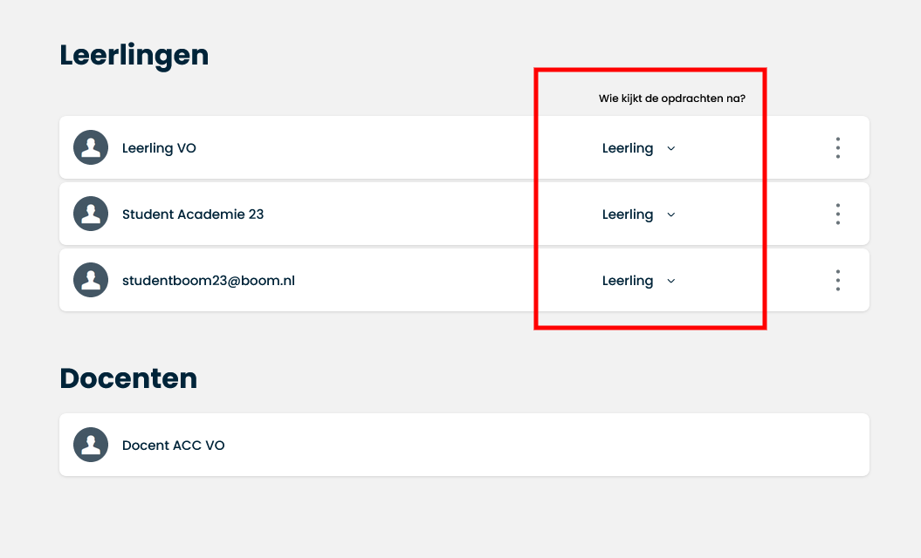
Figuur 5 details van de klas bekijken

‘Figuur 6 wie mag er nakijken?

Voortgang
Onder de knop ‘voortgang’ zijn de resultaten van de leerlingen in de klas zichtbaar.
Navigeer eerst naar en boek en klik dan op ‘Voortgang’. Kies eventueel de klas waarvan je de voortgang wilt zien. Je krijgt de resultaten van alle leerlingen per hoofdstuk te zien.
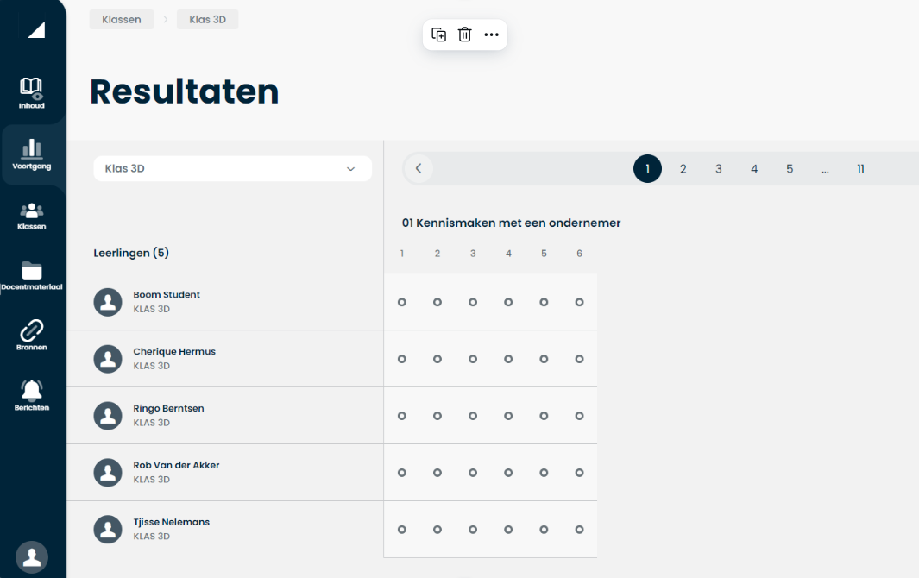

Naam wijzigen
De leerling accounts worden in eerste instantie vaak met nummers of een emailadres weergegeven. Leerlingen kunnen in hun eigen omgeving zelf hun naam aanpassen door links onderin op het ‘poppetje’ te klikken, zoals te zien is in de figuur hieronder. Zij kiezen dan voor ‘profiel bewerken’ vullen hun naam in en klikken daarna op ‘opslaan’.
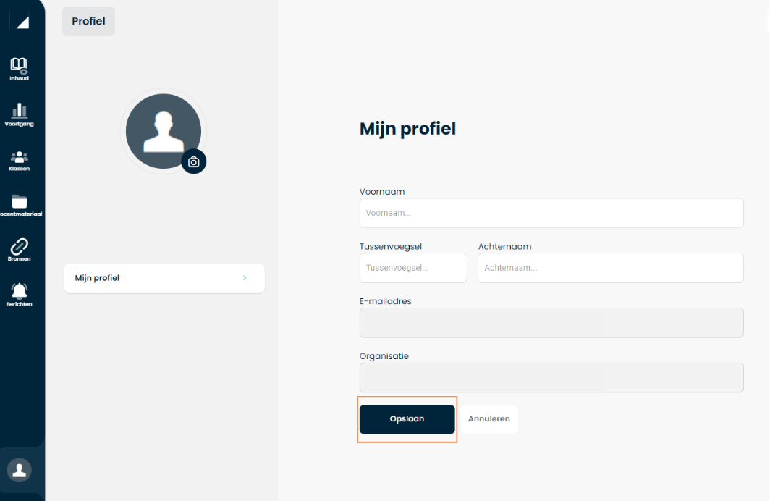

Leerling- en docentmateriaal
Wanneer je een boek aanklikt, bijvoorbeeld Een eigen bedrijf beginnen, zie je als docent onderstaande pagina. De leerlingen zien in principe dezelfde pagina, met uitzondering van de delen waar de blauwe pijlen bij staan (dus o.a. ‘docentmateriaal’ zien leerlingen niet). Kijk maar eens naar de leerling omgeving in de onderste afbeelding.
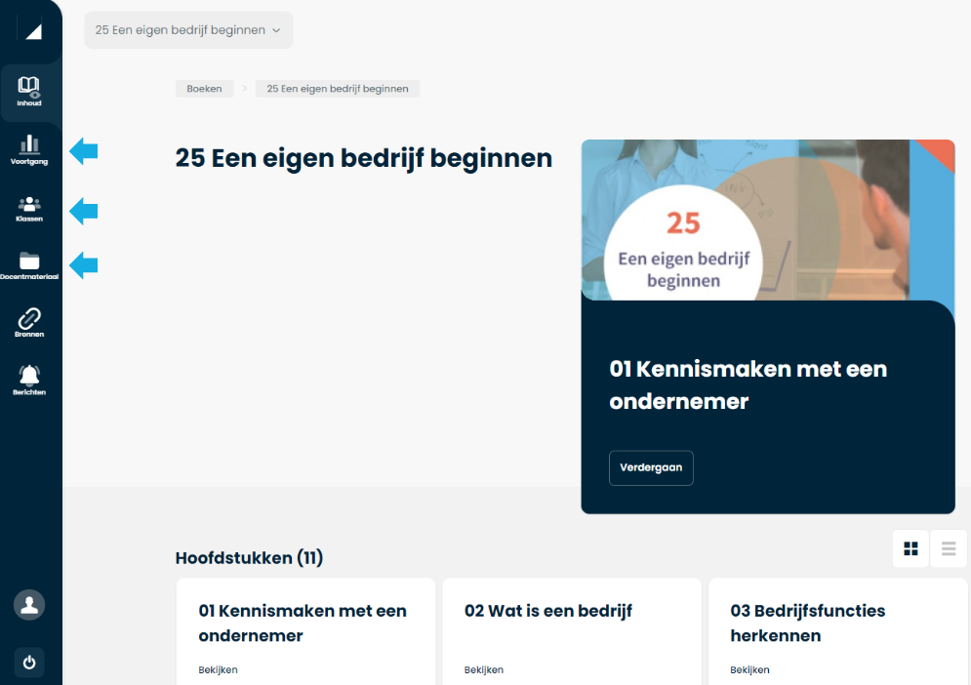
Figuur 7 docent weergave

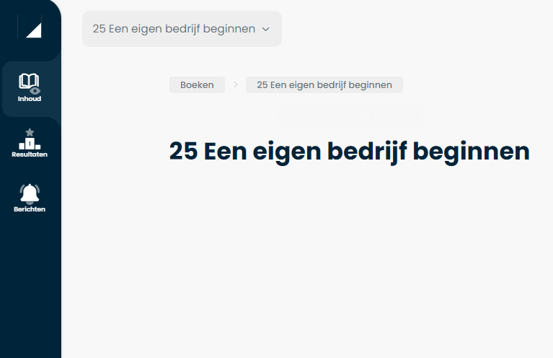
Figuur 8 student weergave

Wanneer je op ‘docentmateriaal’ klikt, zie je het materiaal voor de docent, dus de toetsen, antwoorden, PowerPoints, oefenbladen etc. Deze staan gesorteerd per map. Bij sommige methodes hebben we extra oefeningen in de vorm van oefenbladen of extra/instap oefeningen. Deze staan alleen in de docentomgeving, zodat deze eventueel ingezet kunnen worden als een SO. Deze bladen kunnen wél digitaal gedeeld worden met de leerlingen via ‘bron toevoegen’.

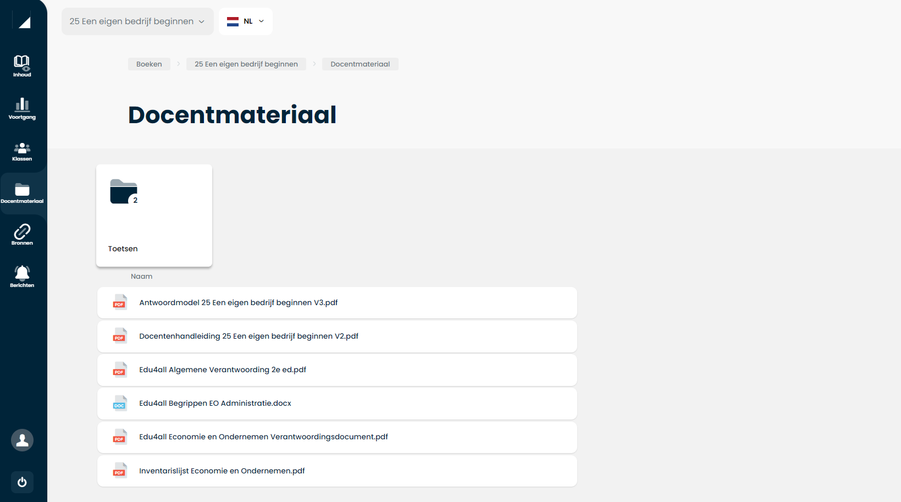
Figuur 9 docentmateriaal

Bronnen
Onder bronnen vind je de bronnen die ook terugkomen in de boeken (op specifieke pagina’s) maar dan als verzameling. Daarnaast vind je daar ook de bronnen die je als docent zelf kunt uploaden terug. Naast dat deze aan een hoofdstuk of paragraaf gekoppeld kunnen worden, worden deze ook hier getoond.

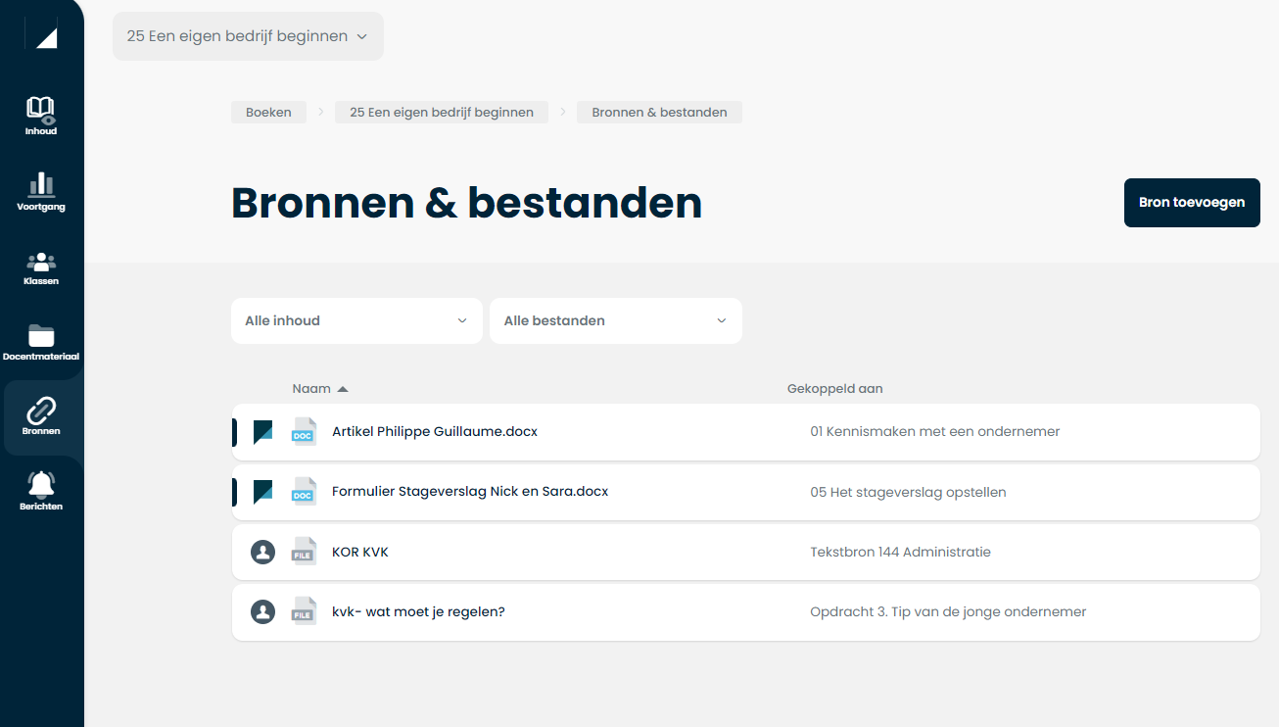

Berichten
Linksonder in het menu staat een belletje, wanneer hier een cijfer verschijnt heb je een bericht ontvangen. Klik op de knop om naar het overzicht te gaan, klik op het bericht om deze te lezen.
Klik op de puntjes voor meer opties.

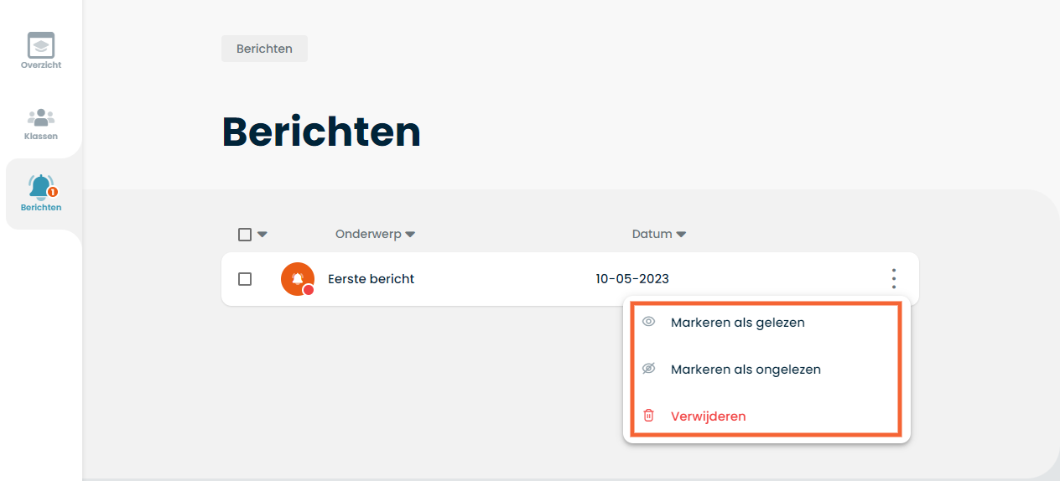

Oefentoetsen
Studenten kunnen de oefentoetsen in het lesmateriaal herkennen aan het icoontje in de inhoudsopgave van een hoofdstuk.

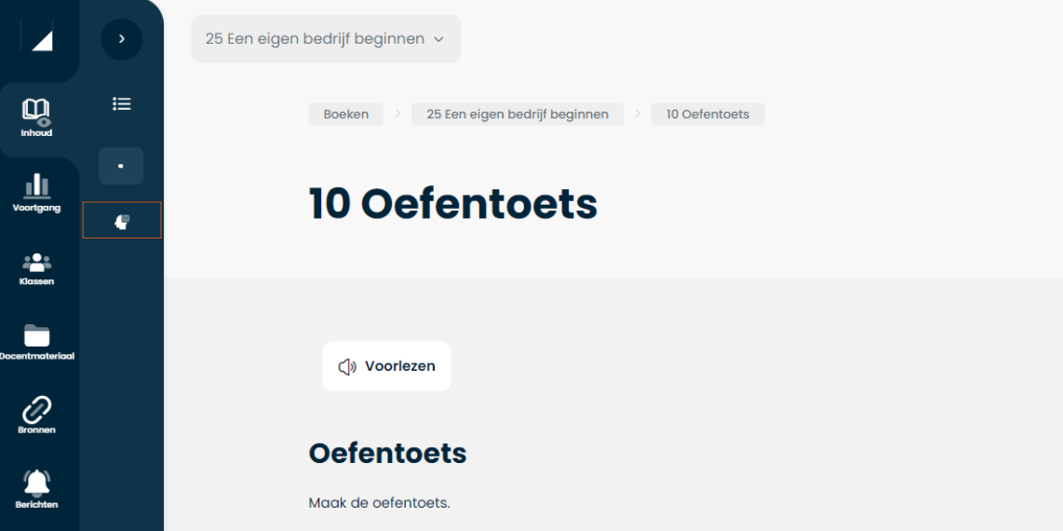

Door erop te klikken wordt de oefentoets gestart.
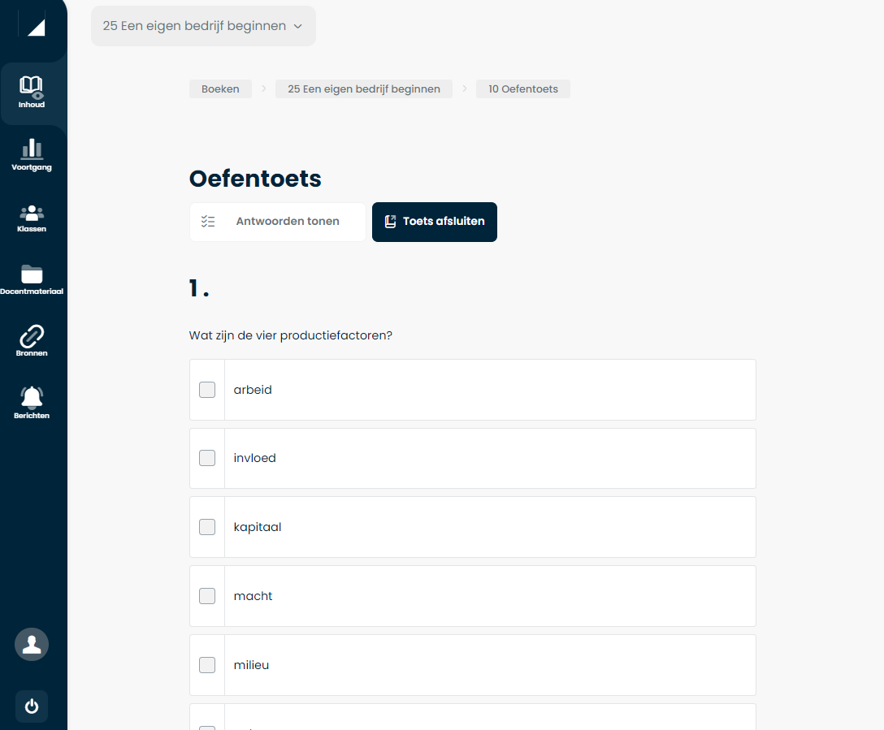

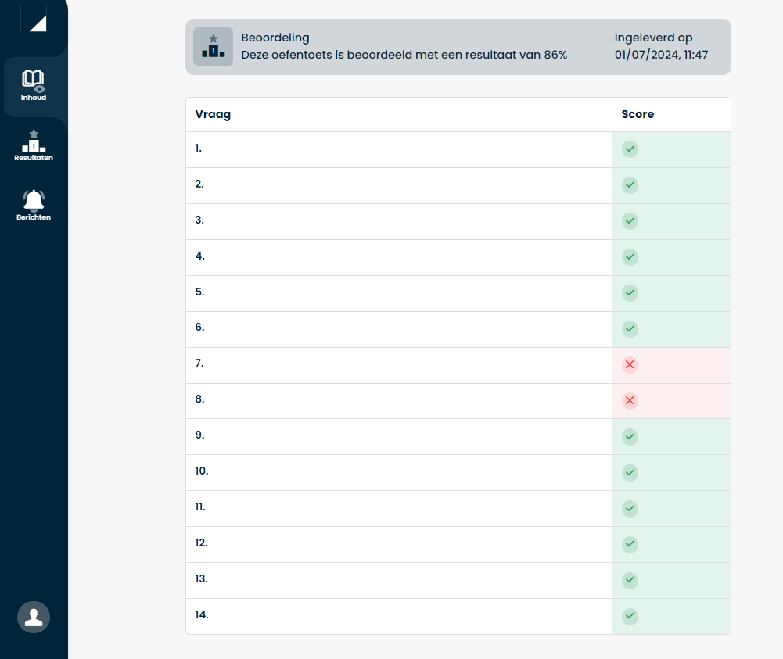

Tijdens het maken van de oefentoets kan ervoor gekozen worden om de oefentoets af te sluiten. Alle ingevoerde antwoorden blijven dan bewaard totdat de oefentoets volledig wordt afgerond. Na het afronden van de oefentoets kun je deze opnieuw maken. Bij de voortgang vind je alleen het laatst behaalde resultaat terug. De docent kan de behaalde score per oefentoets onderdeel inzien door op de score van de student te klikken.

Toetsen
Als docent kun je toetsen opgeven en toetsen inzien.

Toets opgeven
Navigeer via het menu naar ‘Toetsen’ op deze pagina vind je een overzicht van eerder opgegeven toetsen van deze week en de komende 4 weken.

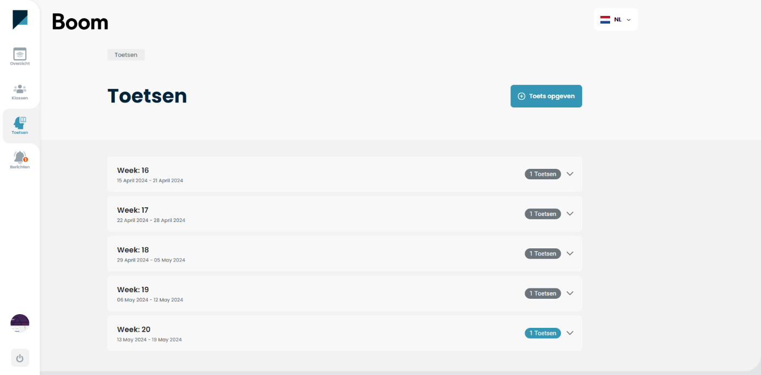

Door op de knop ‘Toets opgeven’ te klikken kun je een toets opgeven aan een enkele leerling, een selectie van leerling of aan één of meerdere groepen.

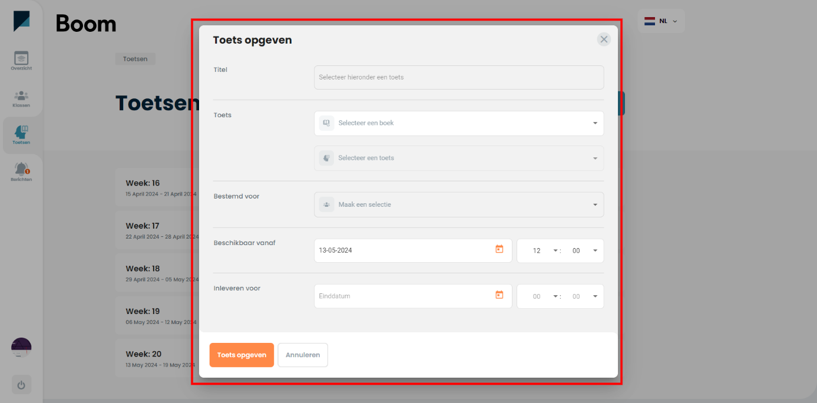
Kies uit welk digitaal boek je een toets op wilt geven, kies vervolgens een toets.
Daarna kies je een groep, en geef je aan van wanneer tot wanneer een toets beschikbaar moet zijn voor de leerlingen. Wanneer de toets is opgegeven ontvangen alle leerlingen hiervan een notificatie.

Als leerling kun je tijdens het maken van een toets bladeren door de toets vragen. Wanneer de toets is afgesloten is dit niet meer mogelijk. Daarnaast kan de student na het afsluiten van een toets niet meer de toets inzien enkel het resultaat.

Begrippentrainer
Met de begrippentrainer kunnen begrippen getraind worden. Hierbij is het mogelijk om zelf te bepalen of je met het begrip of met de definitie wilt trainen (hiervoor kun je de switch gebruiken, zie rode kader). Resultaten van deze begrippentrainer worden niet opgeslagen.

